测试文档

子模块：规则文件管理模块
测试目标 | 规则文件被正确编译并存入链表
测试方法 | - 将协议名输入本地文件/etc/snort/proto.config  - 将协议文件放入本地文件夹/etc/snort/regexps  - 启动snort  - 查看正则表达式是否被正确载入
测试结果 | 正则表达式被正确载入  - 后台监控  - 本地正则表达式载入  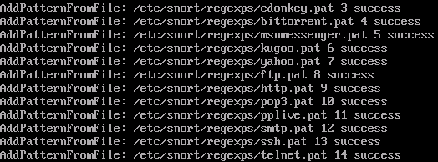  - Web端添加的正则表达式载入  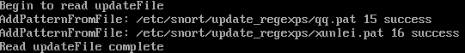
结果分析 | 测试通过 ； 测试未通过 □

子模块：连接管理模块
测试目标 | 连接被正确插入和删除
测试方法 | - 启动snort  - 客户机进行各种网络行为  - 观察连接插入删除情况
测试结果 | 连接被正确插入和删除  - 后台监控  - 连接被正确插入和删除  
结果分析 | 测试通过 ； 测试未通过 □

4.3 子模块：规则匹配模块
测试目标 | 数据包是否匹配正则表达式
测试方法 | - 启动snort  - 客户机进行各种网络行为  - 观察匹配情况
测试结果 | 数据包匹配正则表达式  - 后台监控  - 数据包被匹配  
结果分析 | 测试通过 ； 测试未通过 □

子模块：输出过滤模块
测试目标 | 数据是否被缓冲并输出
测试方法 | - 启动snort  - 客户机进行各种网络行为  - 观察过滤情况
测试结果 | 连续的数据包被过滤
结果分析 | 测试通过 ； 测试未通过 □

子模块：输出模块
测试目标 | 数据是否被缓冲并输出
测试方法 | - 启动snort  - 客户机进行各种网络行为  - 观察缓冲和输出情况
测试结果 | 数据包被缓冲并且输出  - 后台监控  - 数据包被缓冲并且输出  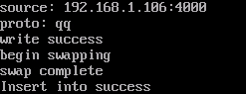
结果分析 | 测试通过 ； 测试未通过 □

4.5 主模块：应用层协议匹配模块
4.5.1 验证协议匹配一（QQ2010 Beta 1530）
测试目标 | 检测出使用QQ协议的主机IP和端口号
测试方法 | - 启动snort  - 客户机登录QQ  - 观察输出情况
测试结果 | 使用QQ的主机被检测到并输出信息到数据库  - 后台监控
结果分析 | 测试通过 ； 测试未通过 □

4.5.2 验证协议匹配二（迷你迅雷3.0 build：3.1.1.58）
测试目标 | 检测出使用迅雷协议的主机IP和端口号
测试方法 | - 启动snort  - 客户机登录迅雷  3）观察输出情况
测试结果 | 使用迅雷的主机被检测到并输出信息到数据库  - 后台监控  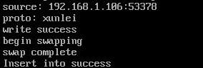
结果分析 | 测试通过 ； 测试未通过 □

4.5.3 验证协议匹配三（edonkey 1.1.7）
测试目标 | 检测出使用edonkey协议的主机IP和端口号
测试方法 | 1）启动snort  2）客户机登录edonkey  3）观察输出情况
测试结果 | 使用edonkey的主机被检测到并输出到数据库  - 后台监控  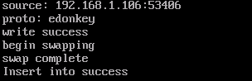
结果分析 | 测试通过 ； 测试未通过 □

4.5.4 验证协议匹配四（windows live messenger版本14.0.8089.726）
测试目标 | 检测出使用msn协议的主机IP和端口号
测试方法 | 1）启动snort  2）客户机登录msn  3）观察输出情况
测试结果 | 使用msn的主机被检测到并输出到数据库  - 后台监控  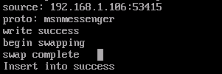
结果分析 | 测试通过 ； 测试未通过 □

4.5.5 验证协议匹配五（ftp）
测试目标 | 检测出使用ftp协议的主机IP和端口号
测试方法 | 1）启动snort  2）客户机登录某个ftp  3）观察输出情况
测试结果 | 使用ftp的主机被检测到并输出到数据库  - 后台监控  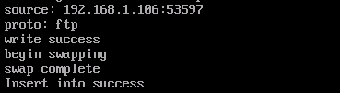
结果分析 | 测试通过 ； 测试未通过 □

4.5.6 验证协议匹配六（http）
测试目标 | 检测出使用http协议的主机IP和端口号
测试方法 | 1）启动snort  2）客户机登录浏览器，打开任意网页  3）观察输出情况
测试结果 | 使用http的主机被检测到并输出到数据库  - 后台监控  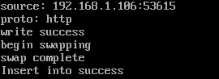
结果分析 | 测试通过 ； 测试未通过 □

4.5.7 验证协议匹配七（ssh）
测试目标 | 检测出使用ssh协议的主机IP和端口号
测试方法 | 1）启动snort  2）客户机使用ssh  3）观察输出情况
测试结果 | 使用ssh的主机被检测到并输出到数据库  - 后台监控  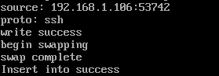
结果分析 | 测试通过 ； 测试未通过 □

4.5.8 验证协议匹配八（kugoo build：6.1.18.404）
测试目标 | 检测出使用kugoo协议的主机IP和端口号
测试方法 | 1）启动snort  2）客户机使用kugoo  3）观察输出情况
测试结果 | 使用kugoo的主机被检测到并输出到数据库  - 后台监控  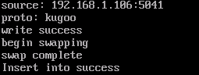
结果分析 | 测试通过 ； 测试未通过 □

4.5.9 验证协议匹配九（dns）
测试目标 | 检测出使用dns协议的主机IP和端口号
测试方法 | 1）启动snort  2）客户机使用dns进行地址解析  3）观察输出情况
测试结果 | 使用dns的主机被检测到并输出到数据库  - 后台监控  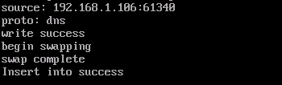
结果分析 | 测试通过 ； 测试未通过 □

4.5.10 验证协议匹配十（bittorrent 6.4 build 18095）
测试目标 | 检测出使用bittorrent主机IP和端口号
测试方法 | 1）启动snort  2）客户机使用bittorrent  3）观察输出情况
测试结果 | 使用bittorrent的主机被检测到并输出到数据库  - 后台监控  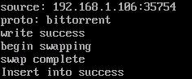
结果分析 | 测试通过 ； 测试未通过 □
